TRƯỜNG THCS TÙNG THIỆN VƯƠNG
NỘI DUNG HỌC TRỰC TUYẾN - Tuần từ 6: 11/10/2021 đến 16/10/2021
Bộ môn: Công nghệ 9

Bài 5: THỰC HÀNH: NỐI DÂY DẪN ĐIỆN
- NỘI DUNG TÌM HIỂU BÀI:
      - Một số kiến thức bổ trợ:
- Các loại mối nối dây dẫn điện:
1. Một số kiến thức bổ trợ
a. Các loại mối nối dây dẫn điện
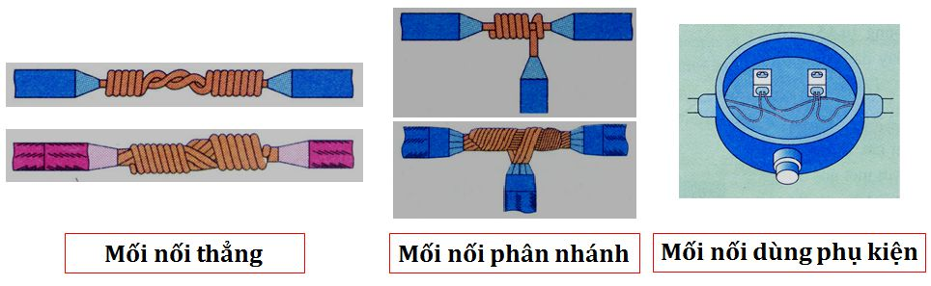
Hình 1. Một số mối nối dây dẫn điện
- Yêu cầu mối nối:
- Dẫn điện tốt
- Có độ bền cơ học cao
- An toàn điện
- Đảm bảo về mặt mĩ thuật
      - Quy trình chung nối dây dẫn điện:
2. Qui trình chung nối dây dẫn điện
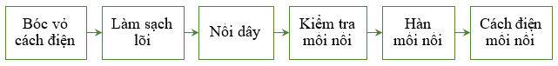
Hình 2. Qui trình chung nối dây dẫn điện
Bước 1. Bóc vỏ cách điện
- Có thể bóc vỏ cách điện bằng kìm tuốt dây hoặc bóc vỏ cách điện bằng dao, chú ý không cắt vào lõi
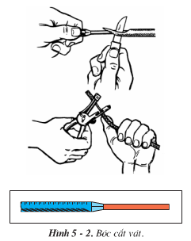
Hình 3. Bóc vỏ cách điện bằng kìm tuốt dây. Bóc vỏ cách điện bằng dao. Bóc cắt vát
- Độ dài lớp vỏ cách điện cần bóc phụ thuộc vào đường kính dây dẫn (khoảng từ 15-20 lần đường kính dây)
Có 2 cách bóc vỏ cách điện
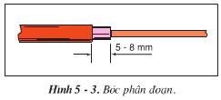
- Bóc cắt vát: Đặt dao vào điểm cắt và gọt lớp vỏ bọc cách điện với một góc 30º. Với dây có tiết diện nhỏ, nên dùng kìm tuốt dây để bóc vỏ cách điện
- Bóc phân đoạn: Dùng cho loại dây có hai lớp cách điện. Lớp cách điện ngoài được cắt lệch với lớp trong khoảng 5-8mm

Hình 4. Bóc phân đoạn
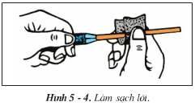
Bước 2. Làm sạch lõi
Làm sạch lõi bằng giấy ráp (giấy nhám)
Để mối nối tiếp xúc tốt, tăng tính dẫn điện
Hình 5. Làm sạch lõi
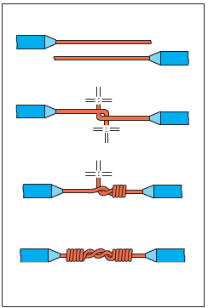
Bước 3. Nối dây
+ Nối dây dẫn theo đường thẳng (nối nối tiếp)
Dây dẫn lõi 1 sợi:
- Uốn gập lõi: Chia đoạn lõi thành hai phần (phần trong đủ quấn khoảng 6 vòng, phần ngoài từ 5-6 vòng), uốn vuông góc hai dây và móc chúng vào nhau
- Vặn xoắn: Giữ đúng vị trí rồi xoắn hai dây vào nhau 2-3 vòng, sau đó dùng kìm vặn xoắn lần lượt dây này vào dây kia 4-6 vòng. Hoàn thiện mối nối bằng cách dùng 2 kìm cặp những vòng ngoài cùng, vặn ngược chiều nhau, siết mối nối vừa đủ chặt và đều
- Kiểm tra mối nối
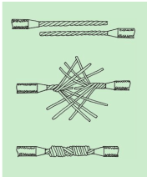
Hình 6. Nối nối tiếp dây dẫn lõi một sợi
Dây dẫn lõi nhiều sợi:
- Bóc vỏ cách điện và làm sạch lõi
- Lồng lõi: Tách lõi làm 2 phần bằng nhau lồng lõi vào nhau
- Vặn xoắn: Lần lượt vặn xoắn khoảng từ 3, 4 vòng
- Kiểm tra mối nối

Hình 7. Nối nối tiếp dây dẫn lõi nhiều sợi
- CÂU HỎI TÌM HIỂU BÀI:

1. Mối nối dây dẫn điện có những yêu cầu gì? Những yêu cầu đó thể hiện trong các bước của quy trình nối dây như thế nào?

2. Khi bóc vỏ cách điện, nếu lưỡi dao cắt vào lõi dây thì đoạn lõi đó có sử dụng được không? Tại sao?

3. Tại sao lại dùng giấy ráp (nhám) mà không nên dùng lưỡi dao nhỏ để làm sạch lõi dây điện?
C. NỘI DUNG VIẾT BÀI
Bài 5: THỰC HÀNH:
NỐI DÂY DẪN ĐIỆN
- Dụng cụ, vật liệu và thiết bị:
- Dụng cụ: kìm cắt dây, kìm tuốt dây, kìm giữ (kìm mỏ nhọn), tua vít...
- Vật liệu và thiết bị: dây điện lõi 1 sợi, dây điện mềm lõi nhiều sợi, giấy ráp (nhám), hộp nối dây, đai ốc nối dây, băng keo cách điện (băng keo đen)...
II. Nội dung và trình tự thực hành:
            - Một số kiến thức bổ trợ:
- Các loại mối nối dây dẫn điện:
- Mối nối thẳng (nối nối tiếp)
- Mối nối phân nhánh (nối rẽ)
- Mối nối dùng phụ kiện (hộp nối dây, bulong,...)
- Yêu cầu mối nối:
- Dẫn điện tốt: mặt tiếp xúc sạch, diện tích tiếp xúc đủ lớn và mối nối phải chặt.
- Có độ bền cơ học cao: phải chịu được sức kéo, cắt và sự rung chuyển.
- An toàn điện: được cách điện tốt, mối nối không sắc bén để tránh làm thủng lớp bằng cách điện.
- Đảm bảo về mặt mỹ thuật: mối nối phải gọn và đẹp.
            - Quy trình chung nối dây dẫn điện:
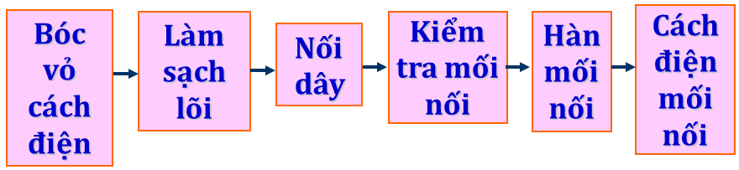
Bước 1: Bóc vỏ cách điện:
- Bóc vỏ cách điện bằng kìm tuốt, chú ý không được cắt vào lõi.
- Độ dài lớp vỏ cách điện cần bóc phụ thuộc vào đường kính dây dẫn (khoảng từ 15 đến 20 lần đường kính dây dẫn) để mối nối đủ chặt.
Bước 2: Làm sạch lõi:
- Dùng giấy ráp làm sạch lõi dây đến khi thấy ánh kim để mối nối tiếp xúc tốt.
Bước 3: Nối dây:
- Nối dây dẫn theo đường thẳng (nối nối tiếp):
- Nối dây dẫn lõi 1 sợi:
- Uốn gập lõi: chia đoạn lõi thành 2 phần, uống vuông góc 2 dây và móc chúng vào nhau.
- Vặn xoắn: giữ đúng vị trí rồi xoắn 2 dây vào nhau. Hoàn thiện mối nối bằng cách dùng kìm cặp những vòng ngoài cùng, siết mối nối vừa đủ chặt và đều.
- Nối dây dẫn lõi nhiều sợi:
- Lồng lõi: xòe đều các sợi của lõi thành hình nan quạt, lồng các sợi lõi, đan chéo nhau.
- Vặn xoắn: lần lượt quấn và miết đều những sợi của lõi dây này lên lõi của dây kia chặt và đều, cắt bỏ dây thừa.

D. CÂU HỎI ÔN TẬP, VẬN DỤNG:

1. Có mấy loại mối nối dây dẫn điện?
- 2
- 3
- 4
- 5
      - Để đảm bảo về mặt mỹ thuật, mối nối phải?
- Gọn
- Sạch
- Gọn và đẹp
- Gọn và sạch
3. Làm sạch lõi nhằm mục đích gì khi nối dây dẫn điện?
- Mối nối tiếp xúc tốt
- Mối nối đẹp
- Mối nối gọn
- Mối nối sạch
4. Bước cuối cùng trong quy trình chung nối dây dẫn điện là gì?
- Nối dây
- Làm sạch lõi
- Kiểm tra mối nối
- Cách điện mối nối
5. Độ dài lớp vỏ cách điện cần bóc khoảng từ bao nhiêu lần đường kính dây dẫn để mối nối đủ chắc?
- Từ 1 đến 5 lần
- Từ 5 đến 10 lần
- Từ 10 đến 15 lần
- Từ 15 đến 20 lần

Dặn dò
- Các em chép phần NỘI DUNG VIẾT BÀI vào tập.
- Các em đọc bài và làm bài tập ở phần CÂU HỎI ÔN TẬP, VẬN DỤNG.
- Học sinh đăng nhập vào trang K12online theo mã đăng nhập để học và hoàn thành bài tập. (Lưu ý: Học sinh phải hoàn tất 100% mới được công nhận hoàn thành bài học trên hệ thống).
- Học sinh có khó khăn hoặc thắc mắc cần hỗ trợ liên hệ với GVBM:
Họ tên GV | Zalo | Mail | Lớp phụ trách
Phạm Thị Yến Duyên | 0902010652 | phamduyenttv@gmail.com | 9/3, 9/5, 9/7, 9/9, 9/12, 9/13
Nguyễn Hà Trung | 0834266796 | hatrung62@gmail.com | 9/1, 9/2, 9/4, 9/6, 9/8, 9/10, 9/11

